《高频电子技术》作业（2019.7.18.）

一、填空题：

1. 在耦合回路中，代表次级回路对初级回路的影响，称为（ ）或（ ）。
2. 高频小信号放大器的主要质量指标有：（ ） 、（ ）、（ ）、（ ）、（ ）等。
3. 文字不但能够（ ）信息，而且能够（ ）信息。
4. 一个声音往往包含（ ）不同的（ ）分量。
5. 一个导体如果载有（ ）电流，就有（ ）向空间（ ）。
6. 电磁能是以（ ）的形式（ ）传播的，称为（ ）。
7. 载有载波电流，使电磁能以（ ）形式向空间发射的导体，称为（ ）天线。
8. 高频率的电流称为（ ）电流，简称（ ），这种频率称为（ ）频率或（ ）。
9. 载波的频率与相位（ ），载波的（ ）按照（ ）的变化规律变化，就称为（ ）。
10. 载波的振幅（ ），载波的瞬时（ ）按照（ ）的变化规律变化，就称为调频。
11. 载波的振幅（ ），载波的瞬时（ ）按照（ ）的变化规律变化，就称为调相。
12. 地波又可分两种，一种是（ ），电磁波沿地面传输。另一种是（ ），这时要求（ ）天线与（ ）天线离地面（ ），接收点的电磁波由（ ）与地面（ ）合成。
13. 天波是经过离地面100km至500km的（ ）反射后，传送到（ ）的电磁波。
14. 地面波传播适用于采用（ ）和（ ）。
15. 随着工作频率的逐渐（ ），地面波的（ ）逐渐增大，同时，电离层对电波（ ）的影响开始出现。
16. 超长波的频率为（ ），波长为（ ）。
17. 长波的频率为（ ），波长为（ ）。
18. 在高频电子线路中应用的选频网络分为两大类。第一类是由（ ）和（ ）元件组成的（ ）（也称为谐振回路），它又可分为（ ）振荡回路及（ ）振荡回路；第二类是各种（ ）。
19. 滤波器主要有：（ ）滤波器、（ ）滤波器、（ ）滤波器和（ ）滤波器。
20. 高频放大器与低频（ ）放大器的主要区别是：二者的工作频率（ ）和所需通过的频带（ ）都有所不同，所以采用的（ ）也不相同。
21. 低频放大器的工作频率（ ），但整个工作频带宽度（ ），例如20~20000Hz，高低频率的（ ）相差达1000倍，所以它们都是采用（ ）调谐负载。
22. 高频放大器的中心频率一般在（ ）千赫至（ ）兆赫，但所需通过的频率范围（ ）和中心频率（ ）往往是（ ），或者只工作于（ ）频率，因此，一般都是采用（ ）网络组成（ ）放大器或（ ）放大器。
23. 所谓谐振放大器，就是采用（ ）回路（串、并联及耦合回路）作（ ）的放大器。
24. 晶体管在高频小信号运用时，它的等效电路主要有两种形式：（ ）等效电路和（ ）等效电路（混合等效电路）。
25. 晶体管的高频参数有：（ ）频率、（ ）频率、（ ）频率。
26. 在多级单调谐回路谐振放大器中，m级放大器的通频带 和单级放大器的通频带 的关系是： 。
27. 常用的无线电元件有三类，它们是（ ）元件、（ ）元件、（ ）元件。
28. 线性元件的主要特点是：元件参数与通过元件的（ ）或施于其上的（ ）无关。
29. 非线性元件的参数与通过它的电流或施于其上的电压（ ）。
30. 时变参量元件的参数是按照一定规律随（ ）变化的。
31. 非线性元件上的电压和电流波形是（ ）的。
32. 非线性元件的输出信号比输入信号具有（ ）的频率成分。
33. 非线性电路（ ）应用叠加原理。
34. 非线性电路分析法有：（ ）分析法、（ ）分析法。
35. 二极管混频器有：二极管（ ）混频器、二极管（ ）混频器。
36. 振荡器是（ ）外信号激励，自身将（ ）电能转换为（ ）电能的装置。
37. 所谓间歇振荡是指：振荡器工作时，（ ）振荡，（ ）停振的一种现象。这一现象产生的原因来自振荡器的自偏压电路（ ）选择不当。
38. 频率占据（或牵引）现象是指：外加（ ）频率与（ ）自激频率（ ）一定程度时，可以使（ ）频率随（ ）频率的改变而改变。这时振荡器（ ）完全受（ ）控制，不再取决于回路（ ）。
39. RC振荡器有：（ ）振荡器、（ ）振荡器。

2.2 试定性分析下图所示的电路在什么情况下呈现串联谐振或并联谐振状态。

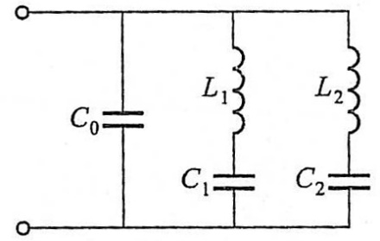

解：只可能呈现并联谐振，不可能呈现串联谐振状态。

2.5 给定串联谐振回路的,，谐振时电阻。试求和。

又若信号源电压振幅，求谐振时回路中的电流以及回路元件上的电压和。

解：



谐振时回路电流：

  

2.11 如何解释，时，耦合回路呈现下列物理现象：

1）时，在处是峰值，而且随着耦合加强，峰值增加；

2）时，在处是谷值，而且随着耦合加强，谷值下降；

3）时，出现双峰，而且随着值增加，双峰之间距离加大。

解：1）是欠耦合状态，次级回路反射到初级回路的反射阻抗小，初级回路呈串联谐振状态。在谐振点处，初级回路与次级回路电流均达到峰值。随着耦合因数的增加，次级回路的感应电流也增加。

2）为过耦合状态，此时次级回路电流在谐振点出现谷值的原因为：随着耦合的加强，次级回路反射至初级回路的反射阻抗加大，因而谷值下降。

3），次级回路电流出现双峰。随着耦合的加强，次级回路反射阻抗的电抗部分与初级回路电抗相抵消的点偏离谐振点越远，因而双峰之间的距离增大。

2.14 为什么耦合回路次级电流谐振曲线（尤其在临界耦合时）与单回路相比，具有较平坦的顶站和较陡峭的边缘？

解：临界耦合时：

1、在谐振点处，次级回路电流达到最大可能的值，初级回路电流则由于反射电阻达到最大值，而略有减小。

2、当频率比谐振频率略高或略低时，反射电阻的阻值为,同时也有了反射电抗。由于与性质相同，所以反射电抗一定和的符号相反，因而二者可互相抵消一部分。

3、这样，在略偏离谐振点处，的值可能反而比谐振点处大，即出现了双峰，因而的曲线在谐振点附近具有比单回路曲线较平坦的顶部。

4、离谐振点较远处，由于初、次级回路的两重滤波作用，急剧下降，亦即的频率特性的边缘比单回路的曲线更为陡峭。

例2.4 试求下图中的R1、R2、L、C之间的关系，以使整个电路对于任何频率都呈现纯电阻性。

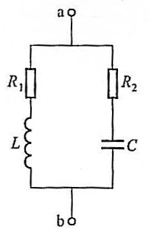

解：

要想使在任何频率下，都呈现纯阻性，就必须使分子与分母的相角相等，亦即必须有：

 化简得：

要使上式在任何频率下都成立，必有：

 或 

 或 

因此最后得：

3.1 晶体管高频小信号放大器为什么一般都采用共发射极电路？

解：因为共发射极电路既有电压增益，又有电流增益，因而最为广泛采用。

3.12 为什么晶体管在高频工作时，要考虑单向化问题，而在低频工作时，则可不必考虑？

解：1、在高频工作时，由所产生的反馈作用显著，因而必须考虑消除它的影响。

2、在低频工作时，则不考虑的反馈作用。

3.13 影响谐振放大器稳定性的因素是什么？反馈导纳的物理意义是什么？

解：影响放大器稳定性的主要因素是反馈导纳。它的物理意义是输出信号通过反馈到输入端，从而使放大器工作不稳定，甚至引起振荡。

4.4 试粗略画出下图所给的非线性元件的动态电阻随电压变化的关系曲线。

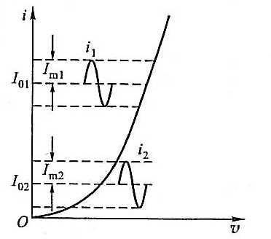

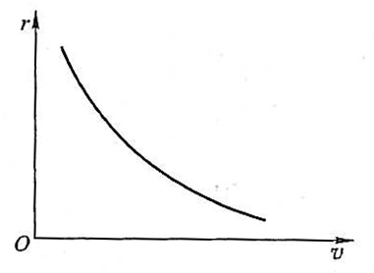解：动态电阻是曲线在每一点切线斜率的倒数。

1、较小时，曲线斜率小，故大。

2、随着的增大，曲线斜率也增大，因而减小。

得到如图所示的曲线。

例4.4 用晶体管3DG8D组成混频电路。已知工作点发射极电流，本振电压为150mV，信号频率，中频频率，中频负载电导。在工作频率时的输入电导，输出电导。试求：（1）变频跨导；（2）变频电压增益和（3）变频功率增益。 〔3DG8D的特征频率，

，, 〕

解：





 （约23.3dB）

4.6 用作图的方法求下图中的电流。图中，是相同的非线性元件，其伏安特性曲线如下图所示。为线性电阻元件。为直流电压。

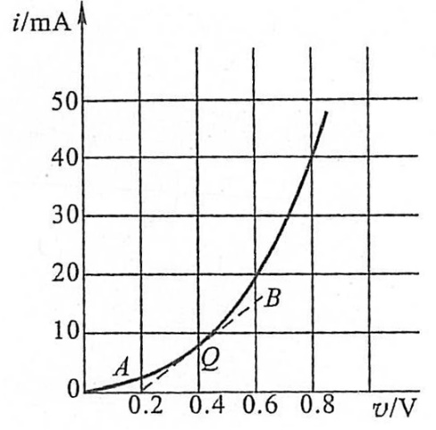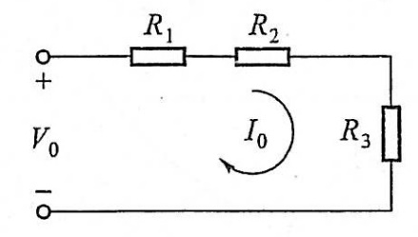

解：，因而二者的电压降是相等的，即。二者串联电压降为：。与二者串联后的伏安特性可维持I坐标不变，使横轴V加倍，做出下图+的伏安特性曲线。

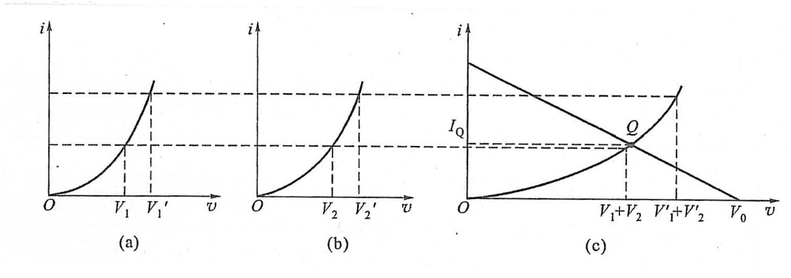

再由，在图上通过，画出斜率为的直线，与曲线交于点。点的电流即为所求的。

4.8 若非线性元件伏安特性为，式中，k为常数。所加电压为，式中，为直流电压。

应如何选取和，才能使该非线性元件更能近似地当成线性元件来处理？试从物理意义上加以说明。

解：

当时，上式近似为：

亦即该元件可近似作为线性元件处理。

从物理意义上来说，当时，在附近展开的泰勒级数可只取前两项，即直流项与一次项。亦即在附近，可将特性视为线性。

4.14 下图的非线性元件可用来进行混频吗？为什么？工作点应如何选取？

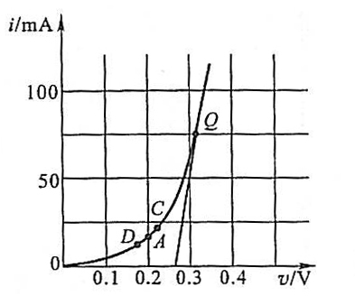

解：因为该特性曲线有弯曲部分，泰勒级数展开时有项，因此可以用来混频。但工作点必须选在曲线下部的弯曲部分。

4.21 为什么一定要用非线性器件（或线性时变器件）来完成变频作用？

解：因为只有用这两种器件才能产生不同频率的相乘作用，从而完成变频过程。

4.25 七、在下图中，忽略负载作用，并设二极管D1、D2、D3、D4的端电压分别为、、、，且，，，。每个管子的特性都用级数表示。试证明：此混频器的总输出电流为：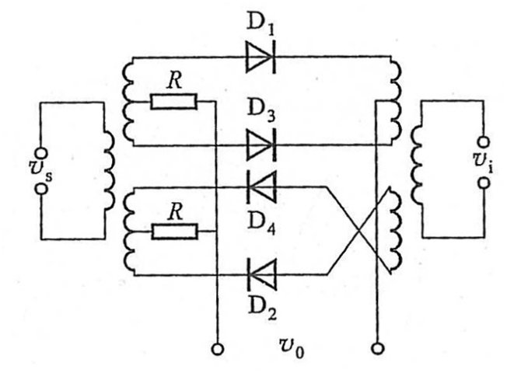

解：已知，，，，因此：

总的输出电流为：

4.31 采用平衡混频器有什么优缺点？为什么还要以开关方式工作？如何保证开关方式工作？

解：1）平衡混频器的优点是：①组合频率少；②动态范围大；③噪声小；④本振电压无反向辐射等优点。

2）缺点是变频增益小于1。

3）工作于开关状态可以获得更好的性能。

4）为保证开关式工作，必须使本振电压远大于信号电压。

5.2 提高放大器的效率与功率，应从哪几方面入手？

解：1）使放大器工作于丙类，并用选频网络作为负载。

2）适当选取电流通角。

例1 设某谐振功率放大器工作在临界状态，已知电源电压，集电极电流通角，集电极电流中的直流分量为100mA，谐振回路的谐振电阻，求放大器的输出功率和效率。已知，。

解：









5.11 放大器工作于临界状态，根据理想化负载特性曲线，求出当：

1）增加一倍；2）减小一半时，如何变化？

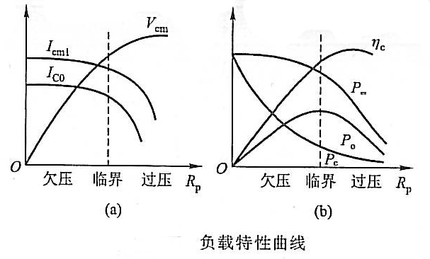

解：1）

由图的负载特性可见，当增加一倍时，放大器由临界转入过压状态，几乎来变，约下降一半。

2）当减小一半时，放大器将由临界转入欠压状态，几乎不变，也将约下降一半。

例2 如下图所示电路，改正图中的错误（不得改变馈电方式）。

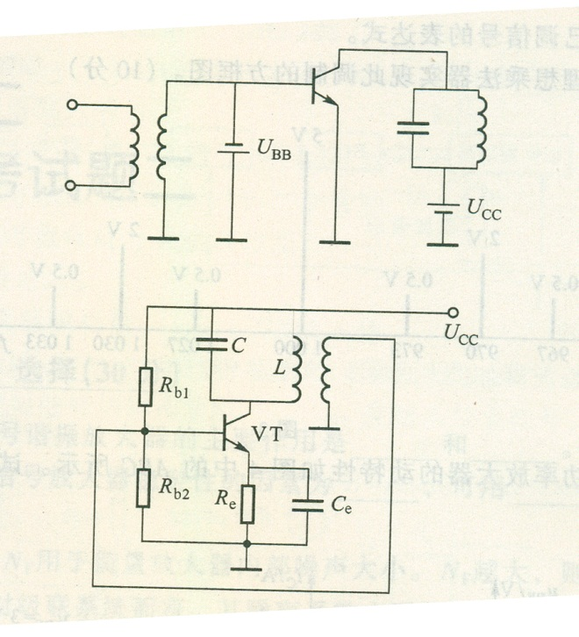

解：改正的图如下图所示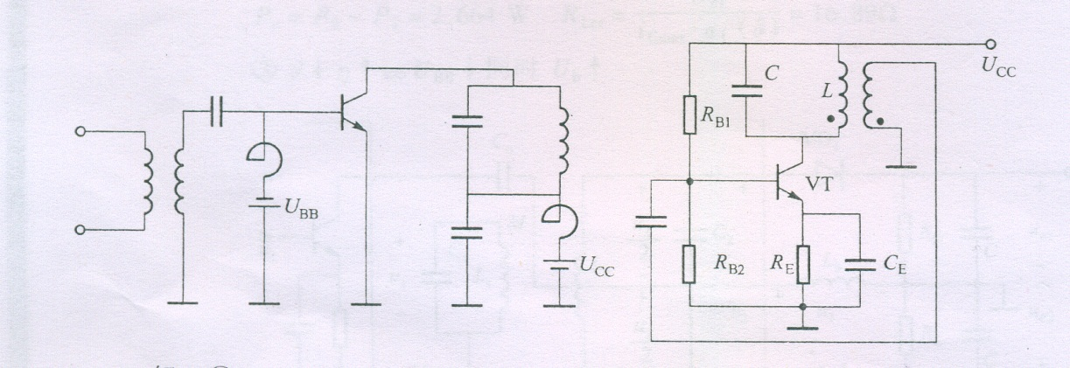；

例3 某高频谐振功率放大器工作于临界状态。

①若输入信号的振幅增加一倍，功放的工作状态如何改变？此时的输出功率如何改变？

②若回路失谐，会有何危险？如何指示调谐？

③要保持输出功率不变、提高效率，在不改变、时应如何调整功放？

解：①，工作在过压状态，输出功率几乎不变；

②回路失谐，工作在欠压状态，，有可能烧坏晶体管；用交流电压表测输出电压指标调谐，电压表最大表示谐振。

③同时

5.12 在下图所示的电路中，设K=3%，L1C1回路的，天线回路的。求整个回路的效率。

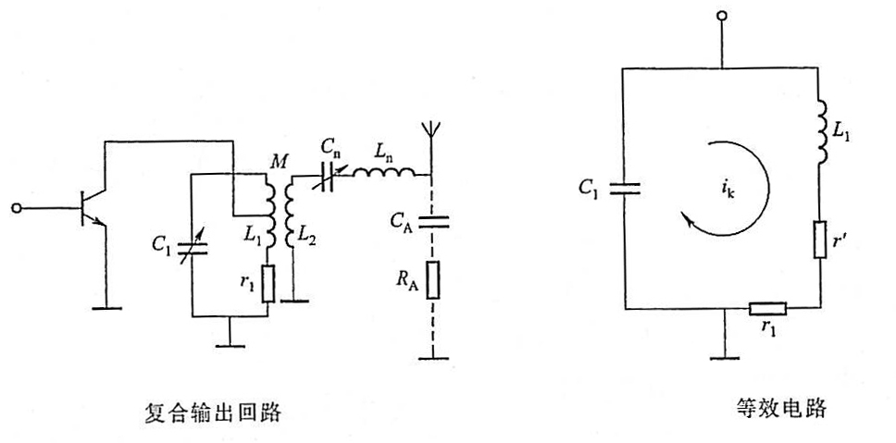

解：



由于耦合系数，上式可写为：

在互感耦合电路中，可以证明临界耦合系数为：

 （，）

因此可改写成：

本题的， ，可得。已知K=0.03，代入的表达式，即得整个回路效率为：

5.17 试比较下列两种放大器的输出功率与效率：

1）输入与输出信号均为正弦波，电流为尖顶余弦脉冲（丙类）；

2）输入与输出信号均为方波，电流为方波脉冲（丁类）。

（假定这两种状态下的电压与电流幅度均相等，负载回路也相同。在以上两种情况下的相等，）

解：A、对于正弦波状态：，

B、对于方波状态：，

1）若两种状态的相同，则显然可知：

①由于，因而方波状态的输出功率大。

②但同时，由于，因此方波状态的直流输入功率也大。

2）二者的效率比较，可由之值看出：

①正弦波效率正比于：

②方波效率正比于：

因此，正弦波的效率较高。

6.7 某振荡器电路如下图所示。

1）试说明各元件的作用。

2）当回路电感时，要使振荡频率为，则C4应调到何值？ 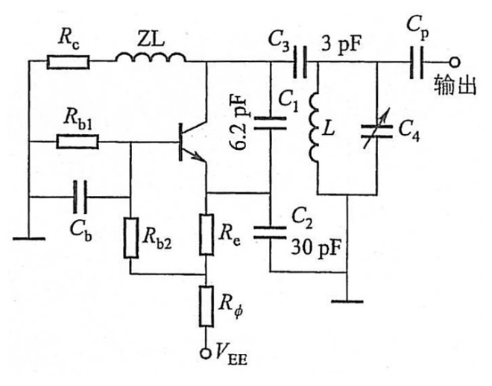

解：1）这是一个西勒振荡电路；各元件的作用为：

①C1、C2、C3、C4与L为振荡回路。

②与为偏置电阻。

③为旁路电容。

④ZL为高频扼流圈。

⑤为集电极负载电阻。

⑥与为发射极偏置电阻。

⑦为输出隔直电容。

2）C1、C2与C3的串联值为：



解上式，得：

6.11下图表示某调幅通信机的主振器电路，其中,C3、C4分别为不同温度系数的电容。

1）试说明各元件的主要作用；

2）画出交流等效电路；

3）分析该电路特点。

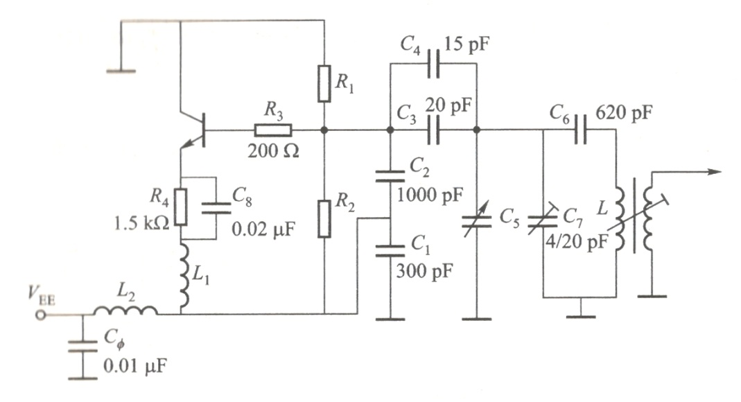

1）试说明各元件的主要作用；

2）画出交流等效电路；

3）分析该电路特点。

解：1）各元件的主要作用；

（1）为防止寄生振荡的电阻；

（2）、为偏置电阻；

（3）为射极偏置电阻；

（4）C1、C2、C3、C4、C5、C6、C7为回路电容；

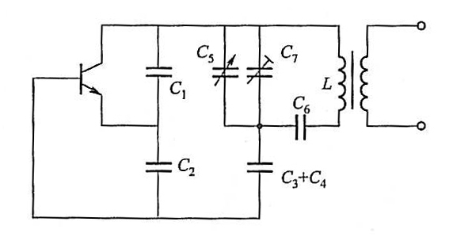（5）C7为微调（垫整）电容；

（6）C5为调谐电容；

（7）L1、L2为高频扼流圈；

（8）为滤波（旁路）电容。

2）交流等效电路如右图所示。

3）该电路为西勒电路，它与克拉泼电路同属于频率稳定高度的LC振荡电路。

6.27 如下图所示的振荡电路，设谐振器的，。

1）为使电路振荡，输出回路应调谐于什么频率范围？

2）若回路调谐于二次谐波，电路仍能振荡吗？

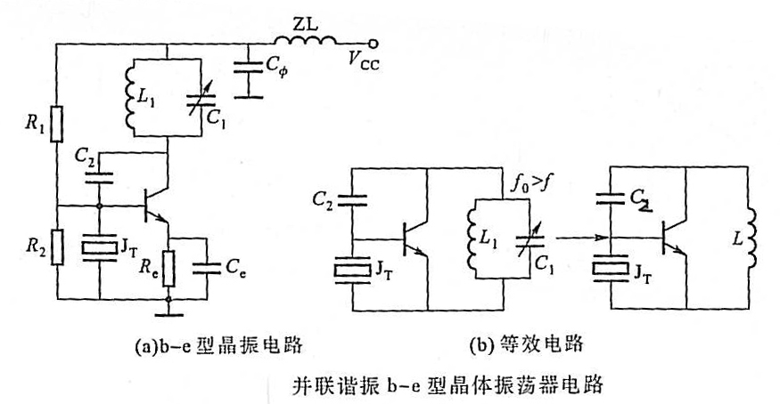3）若将支路断开，试分析该电路能否产生负阻振荡？产生负阻振荡的特定条件是什么？

解：1）这是一个哈特莱电路，L1C1应呈感性，因此它的谐振频率应略高于1.5MHz。

2）若回路调谐于二次谐波，它在振荡频率时，仍呈感性，理论上仍可振荡。但由于它的阻抗太低，可能不满足振幅条件而停振。

3）若C2断开，有可能产生负阻振荡，条件是晶体管的输入阻抗呈现负阻。此负阻是由极间电容所呈现的正反馈产生的。

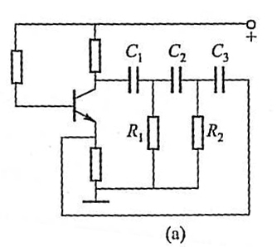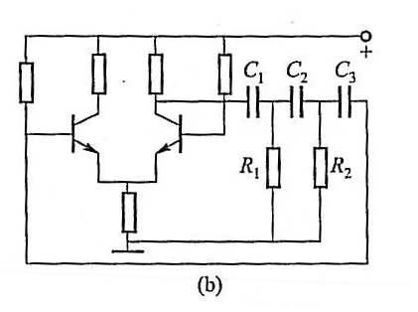6.31 根据自激振荡条件，试分析下图所示的电路哪种可以产生振荡，哪种不能产生振荡，为什么？

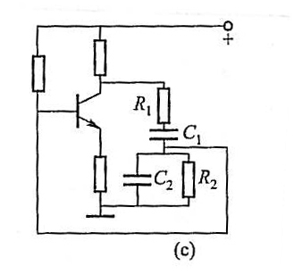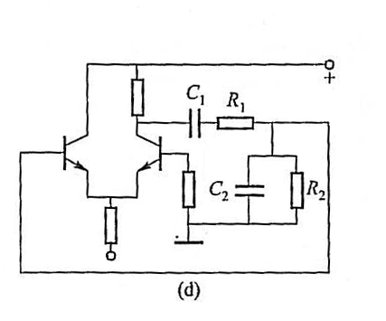

解： 图（a）不能产生振荡。

因为反馈电压到发射极，与集电极输出电压反相，因而基极电压为同相，不满足振荡的相位条件。

图（b）不能产生振荡。

因为经过三节RC反馈网络，基极为负，不满足相位条件。

图（c）不能产生振荡。

因为文氏电桥由串、并联RC选项网络和同相放大器组成，本图则为反相放大器。

图（d）可以产生振荡。

因为放大器为同相放大器，与串、并联RC选频网络组成了文氏电桥振荡器。